igus presenta la nuova ralla progettata secondo criteri di hygienic design
iglidur PRT garantisce pulizia assoluta per l’utilizzo nell’industria alimentare, del packaging e farmaceutica

La speciale ralla iglidur PRT è stata appositamente progettata da igus per rispondere all’esigenza di elevati criteri igienici dei produttori di macchine speciali o di apparecchiature per lavorazioni in aree sensibili destinate al settore alimentare, all'industria farmaceutica e al mondo del packaging.
Si tratta di un giunto asso-radiale ingegnerizzato secondo criteri di hygienic design che ne consentono la rapida pulizia, anche durante l’utilizzo, senza richiedere coperchi o elementi di protezione aggiuntivi, assicurando vantaggi in termini di tempi e costi.
I modelli di ralle più comuni, infatti, presentano molti punti difficili da pulire a fondo in cui i batteri possono proliferare. Un aspetto critico per tutte quelle applicazioni che – in ambienti sensibili - prevedono rotazioni come per esempio gli impianti di imbottigliamento o i macchinari per le lavorazioni alimentari. "Per offrire una soluzione più semplice, abbiamo sviluppato e aggiunto alla gamma delle ralle iglidur PRT un prodotto dal design assolutamente igienico", spiega Fabian Wieking, Product Manager PRT di igus GmBH. "Realizzata in acciaio inossidabile e polimero conforme alla normativa FDA, la nuova ralla hygienic design si contraddistingue da una struttura che agevola le operazioni di pulizia direttamente in macchina, evitando contaminazioni".

Studiato per permette una facile pulizia durante l'uso
Per lo sviluppo del nuovo giunto asso-radiale, gli ingegneri igus hanno seguito le linee guida dell'European Hygienic Engineering and Design Group, l'associazione che comprende istituti di ricerca, istituzioni sanitarie pubbliche, imprese del settore food e costruttori di macchine per la produzione alimentare. L'obiettivo principale era quello di limitare il più possibile punti e superfici dove i batteri potessero proliferare: la nuova ralla non ha angoli a 90 gradi, cordoni di saldatura o spigoli; tutti i suoi componenti sono arrotondati e tutte le superfici hanno una pendenza di almeno tre gradi, favorendo il drenaggio completo dell'acqua. Nei punti in cui il metallo sfrega con altro metallo, sono state utilizzate guarnizioni conformi alla normativa FDA per evitare "spazi morti" dove tipicamente si formano i depositi. "Queste speciali caratteristiche progettuali consentono di eseguire le cosiddette operazioni di pulizia Clean-in-Place (CIP) che non richiedono lo smontaggio dei componenti”, aggiunge Matteo Zaniboni, responsabile igus Italia per le applicazioni del settore Food.

Su richiesta, igus produce ralle con componenti speciali
La versione igienica della ralla PRT è un prodotto già disponibile per il mercato, fornito da igus pronto per l'installazione. L’industria alimentare, del packaging e quella farmaceutica manifestano un costante sviluppo tecnologico legato anche all’implementazione di macchinari e componenti speciali. Per questo motivo, igus offre la possibilità di ordinare la nuova ralla hygienic design con caratteristiche on demand che rispondono alle esigenze specifiche delle singole aziende. Inoltre, la nuova ralla presenta tutti i vantaggi che contraddistinguono le soluzioni firmate igus. Gli anelli in acciaio inossidabile, infatti, si muovono su elementi di scorrimento in materiale iglidur, plastica ad alte prestazioni con lubrificanti solidi incorporati che ne consente il funzionamento a secco preservando l'ambiente. La proprietà autolubrificante, inoltre, ne permette l’utilizzo per anni senza manutenzione.

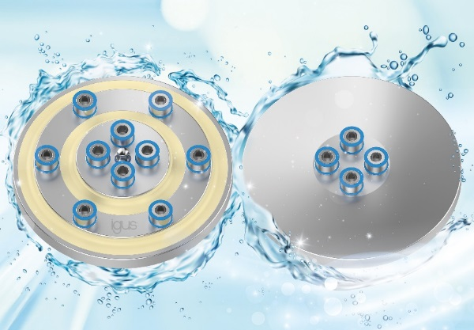
Immagine PM7422-1
Pronto per l'installazione, esente da lubrificazione e ora anche igienico: il nuovo giunto asso-radiale PRT può rimanere installato in un'applicazione a contatto con gli alimenti anche durante le operazioni di pulizia. (Fonte: igus Gmbh)

Relazioni Pubblico Relazioni Stampa

Marie Olyve Pinkommunication per igus Italia
Marketing e Comunicazione Cristina Cortellezzi - Tel. +39 340 1044227
igus Italia Laura Premoli - Tel. +39 347 41419606
Via delle Rovedine, 4 info@pinkommunication.it
23899 Robbiate (LC)
Tel. +39 039 5906 266
molyve@igus.net
www.igus.it/press

INFORMAZIONI SU IGUS

igus GmbH sviluppa e produce motion plastics. Questi polimeri ad alte prestazioni sono esenti da lubrificazione; migliorano la tecnologia e riducono i costi ovunque ci siano parti in movimento. Nei sistemi di alimentazione, nei cavi da posa mobile, cuscinetti lineari e non e per gli attuatori lineari a vite, igus è leader di mercato a livello mondiale. Impresa a conduzione familiare con sede a Colonia (Germania), igus ha filiali in 31 paesi e conta circa 4.900 dipendenti in tutto il mondo. Nel 2021 igus ha realizzato un fatturato di 961 milioni di euro. igus gestisce i più grandi laboratori di test del settore per poter offrire soluzioni e prodotti innovativi e una maggiore sicurezza per gli utenti. 234.000 articoli sono disponibili a magazzino, la cui durata d'esercizio può essere calcolata online. Negli ultimi anni l'azienda ha continuato ad ampliare la propria attività, creando anche startup interne, per esempio per i cuscinetti a sfere, gli azionamenti robot, il settore della stampa 3D, la piattaforma RBTX per Lean Robotics o per la gamma "smart plastics" di componenti intelligenti per l'Industria 4.0. Tra gli investimenti più significativi in materia ambientale ci sono il programma "chainge" - riciclo di catene portacavi usate - e la partecipazione in un'impresa che mira a produrre petrolio da rifiuti plastici.

I termini "igus", “Apiro”, "chainflex", "CFRIP", "conprotect", "CTD", “drygear”, "drylin", "dry-tech", "dryspin", "easy chain", "e-chain", "e-chain systems", "e-ketten", "e-kettensysteme", "e-skin", “e-spool”, "flizz", “ibow”, “igear”, "iglidur", "igubal", “kineKIT”, "manus", "motion plastics", “print2mold”, "pikchain", "plastics for longer life", "readychain", "readycable", “ReBeL”, "speedigus", "tribofilament“, "triflex", "robolink", "xirodur" e "xiros" sono marchi protetti ai sensi delle leggi vigenti sui marchi di fabbrica nella Repubblica Federale Tedesca e in altri paesi, ove applicabile

